**Коренько Иоанн Пракопов (Korenko Joann)**

19 июля 1808 г – крещение (НИАБ 937-4-32, лист 18об, №20/1808-р).

**НИАБ 937-4-32:** Лист 18об. **Метрическая запись №20/1808-р.**

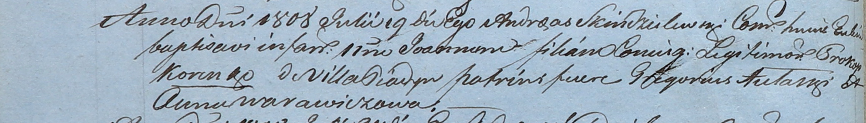

Дедиловичский костел Наисвятейшего Сердца Иисуса. 19 июля 1808 года. Метрическая запись о крещении.

Korenko Joann – сын родителей с деревни Пядань.

Korenko Prokop – отец.

[Korenko Justyna – мать.]

Aułasko Gregorius – крестный отец.

Warawiczowa Anna – крестная мать.

Scindzelewski Andreas – ксёндз, комендант Дедиловичский.